****HỌC VIỆN CÔNG NGHỆ BƯU CHÍNH VIỄN THÔNG

**KHOA CÔNG NGHỆ THÔNG TIN**



BÁO CÁO BÀI TẬP LỚN

**CƠ SỞ DỮ LIỆU**

**Đề tài:**

**Hệ thống cơ sở dữ liệu quản lý nhà thuốc**

**Nhóm lớp: 01**

**Nhóm bài tập lớn: 02**

**Giảng viên hướng dẫn: PHAN THỊ HÀ**

***Hà Nội – 2022***

**MỤC LỤC**

ĐẶT VẤN ĐỀ 3

DANH SÁCH SINH VIÊN THỰC HIỆN 4

I, TỔNG QUAN DỰ ÁN 5

1, Đặc tả dự án 5

2, Phân tích hệ thống 5

2.1 Các chức năng chính của hệ thống trong dự án 5

2.2 Các yêu cầu dữ liệu cần lưu trữ 6

II, THIẾT KẾ CƠ SỞ DỮ LIỆU 6

1, Lược đồ thực thể E – R 6

1.1 Khái niệm 6

1.2 Lược đồ thực thể E – R 7

1.3 Phân tích lược đồ thực thể E – R 8

2 Lược đồ quan hệ và chuẩn hóa 10

2.1 Lược đồ quan hệ 10

2.2 Chuẩn hóa về 3NF 10

2.2.1 Các dạng chuẩn hóa 10

2.2.2 Các phụ thuộc hàm và chuẩn hóa về 3NF 11

2.2.3 Lược đồ sau khi chuẩn hóa 16

III, CÀI ĐẶT HỆ THỐNG 17

1 Cài đặt cơ sở dữ liệu SQL Server “Quản lý Nhà thuốc” 17

2, Bảng dữ liệu 22

2.1 Bảng Thuoc: Thông tin về các loại thuốc 22

2.2 Bảng Kho_thuoc: Thông tin về các kho thuốc 22

2.3 Bảng Thuoc_thanh_phan: Thông tin về thành phần thuốc 23

2.4 Bảng Thuoc_KhoThuoc: Thông tin về số thuốc trong kho 24

2.5 Bảng Danh_muc: Thông tin về các danh mục 25

2.6 Bảng Danh_muc_thuoc: Thông tin về các danh mục thuốc 25

2.7 Bảng NhaCungCap: Thông tin về các nhà cung cấp 25

2.8 Bảng NhaCungCap_SĐT: Thông tin về số điện thoại nhà cung cấp 26

2.9 Bảng ChiNhanh: Thông tin về các chi nhánh của nhà cung cấp 26

2.10 Bảng Nhan_vien: Thông tin về nhân viên của nhà thuốc 26

2.11 Bảng Nhan_vien_SĐT: Số điện thoại của các nhân viên 26

2.12 Bảng ThuNgan: Thông tin của nhân viên quản lý việc nhập, bán hàng 27

2.13 Bảng QuanLyKho: Thông tin nhân viên quản lý kho thuốc 27

2.14 Bảng Khach_hang: Thông tin về khách hàng 28

2.15 Bảng khach_hang_SĐT: Thông tin về số điện thoại của khách hàng 29

2.16 Bảng HoaDonNhap: Thông tin các lần nhập thuốc của nhà thuốc 29

2.17 Bảng CT_HDN: Chi tiết các lần nhập thuốc 30

2.18 Bảng HoaDonBan: Thông tin các lần đặt mua hàng của khách hàng 31

2.19 Bảng CT_HDB: Chi tiết các lần đặt hàng của khách hàng 32

3, Truy xuất dữ liệu 33

3.1 Thống kê thuốc có thành phần Lactose monohydrat và chống chỉ định với người cao tuổi 33

3.2 Thống kê doanh thu của từng nhân viên có địa chỉ ở Hai Bà Trưng trong năm 2022 34

3.3 Thống kê doanh thu của của hàng từ ngày 20/1/2022 đến ngày 20/10/2022 34

3.4 Thống kê doanh thu tổng của cửa hàng 35

3.5 Liệt kê tên chi nhánh tại Nam Từ Liêm, tên nhà cung cấp được nhập hàng từ nhân viên nam nhập nhiều lần nhất và số lần nhập 35

3.6 Liệt kê mã, tên, đơn giá của khách hàng có địa chỉ tại Hà Đông có đơn giá cao nhất kể từ năm 2022 36

3.7 Liệt kê mã, tên nhà cung cấp ở Nam Từ Liêm có số lượng hàng lớn nhất kể từ năm 2022 36

3.8 Liệt kê mã, tên của loại thuốc được khách hàng tại Hà Đông mua với số lượng nhiều nhất kể từ tháng 3 năm 2022 đến tháng 10 năm 2022 37

3.9. Tháng mấy trong năm 2022 doanh số bán hàng cao nhất 38

# ĐẶT VẤN ĐỀ

Qua khảo sát thì các nhà thuốc hiện nay hầu như công việc quản lý đều diễn ra trên giấy tờ, mặc dù khối lượng dữ liệu thì ngày một lớn. Khi nhập thuốc, nhân viên bán thuốc phải gọi điện cho nhà cung cấp đặt hàng, nhà cung cấp ghi nhận thông tin và mang hàng tới bán cho nhà thuốc, gửi hóa đơn cho nhân viên, nhân viên lưu giữ hóa đơn tại tủ, sau đó định giá bán cho thuốc nhập về, nếu giá thay đổi sẽ thay đổi giá bán trên bảng giá. Khi khách hàng tới mua thuốc, nhân viên bán thuốc sẽ đưa toa hoặc nói tên thuốc và số lượng thuốc cần mua, nhân viên tiến hành bán thuốc không xuất hóa đơn, không cập nhật số lượng thuốc còn lại trong kho. Thuốc được sắp lên kệ trưng bày theo nhóm, nhân viên bán thuốc kiểm tra lượng thuốc còn lại hàng ngày, theo dõi bán hàng và mua hàng bằng trí nhớ và giấy tờ.

Vì thế, hệ thống CSDL “Quản lý nhà thuốc” ra đời nhằm mục đích giải quyết những vướng mắc trên, giúp cho công việc quản lí trở nên đơn giản, hiệu quả và chính xác hơn bằng việc tự động hóa quá trình quản lý các yếu tố liên quan như thuốc, hóa đơn, nhân viên,…

Mục tiêu của đề tài “Quản lý nhà thuốc” mang lại là:

• Tiết kiệm: thời gian, tiền bạc và công sức.

• Chính xác và đầy đủ: các yêu cầu của khách hàng được đáp ứng một cách đầy đủ và chính xác, không có sự sai lệch như khi áp dụng việc quản lý bằng giấy tờ một cách thủ công như trước kia.

• Quản lý dễ dàng: Người làm công tác quản lí có thể tra cứu tất cả các thông tin trong kho dữ liệu một cách nhanh chóng và kết quả trả về hoàn toàn chính xác và hết sức nhanh chóng. Kiểm soát dễ dàng được lượng thuốc, tình trạng thuốc của nhà thuốc đang có để có thể dễ dàng xử lý khi gặp sự cố.

• Giảm tải: Là hệ quả của việc giải quyết các vấn đề trên, nhân viên bán hàng sẽ không phải chịu nhiều công việc như trước nữa. Cũng như giảm bớt công việc lưu trữ bằng sổ sách cũng như sai sót trong quá trình quản lý, cập nhật tối ưu nhất mọi thông tin về tình hình kinh doanh của tiệm, dẫn tới năng suất công việc cải thiện đáng kể cũng như tăng cao hiệu quả phục vụ.

# DANH SÁCH SINH VIÊN THỰC HIỆN

|  |  |
| --- | --- |
| **Hoàng Xuân Lương (Nhóm Trưởng)** | **B20DCCN412** |
| **Hán Văn Luân** | **B20DCCN410** |
| **Nguyễn Thanh Hà** | **B20DCCN015** |
| **Ngô Quang Đức** | **B20DCAT044** |
| **Bùi Văn Đô** | **B20DCCN189** |
| **Vũ Thị Yên** | **B20DCCN753** |
| **Phạm Xuân Lâm** | **B20DCCN393** |
| **Lường Thế Vinh** | **B20DCAT201** |
| **Đỗ Bá Đức Toàn** | **B20DCAT161** |

# I, TỔNG QUAN DỰ ÁN

## 1, Đặc tả dự án

Một cơ sở kinh doanh thuốc muốn xây dựng CSDL để quản lý hoạt động kinh doanh, mua bán của nhà thuốc, nhà thuốc cần lấy thuốc từ các nhà cung cấp. Thông tin nhà cung cấp bao gồm: mã NCC, tên NCC, địa chỉ, số điện thoại. Một nhà cung cấp sẽ có các chi nhánh. Các chi nhánh có thể cung cấp một hay nhiều loại thuốc và ngược lại các loại thuốc có thể cấp bởi nhiều chi nhánh.

Mỗi lần nhập thuốc, nhà cung cấp sẽ giao thuốc dựa trên thông tin nhà thuốc cung cấp bao gồm loại thuốc và số lượng.

Khi nhập thuốc, nhà thuốc sẽ có 1 hóa đơn nhập bao gồm các thông tin: mã phiếu nhập, ngày nhập, tổng tiền nhập, nhân viên lập phiếu, chi tiết hàng nhập bao gồm số lượng và giá của từng loại thuốc.

Thông tin thuốc bao gồm: mã thuốc, tên thuốc, thành phần thuốc, công dụng, hạn sử dụng, giá, chỉ định và chống chỉ định. Mỗi loại thuốc có thể thuộc nhiều danh mục thuốc và mỗi danh mục có thể chứa thông tin của nhiều loại thuốc. Thông tin danh mục bao gồm: mã danh mục, tên danh mục.

Kho thuốc là nơi quản lý thuốc của nhà thuốc. Thông tin kho thuốc bao gồm mã kho, tên kho, địa điểm kho. Mỗi một mặt hàng thuốc có thể được lưu trữ trong nhiều kho và ngược lại một kho có thể có nhiều loại thuốc.

Khi khách hàng mua thuốc thì nhân viên thu ngân sẽ lập hóa đơn dựa trên loại thuốc và số lương đặt của khách hàng. Thông tin của hóa đơn bao gồm: mã hóa đơn, ngày lập, tổng tiền, ghi chú và chi tiết các mặt hàng mà khách mua, bao gồm các thông tin về số lượng bán và thành tiền. Mội khách hàng có thể mua một hay nhiều loại thuốc và ngược lại một loại thuốc có thể bán cho nhiều khách hàng. Thông tin khách hàng bao gồm các thông tin: mã khách hàng, tên khách hàng, địa chỉ khách hàng, số điện thoại khách hàng.

Nhân viên nhà thuốc sẽ có mã nhân viên, tên nhân viên, giới tính, địa chỉ, số điện thoại. Nhân viên bao gồm nhân viên quản lý kho và nhân viên thu ngân. Mỗi lần nhập thuốc và bán thuốc sẽ do nhân viên thu ngân phụ trách. Còn nhan viên quản lý kho sẽ quản lý các kho thuốc của nhà thuốc.

## 2, Phân tích hệ thống

### 2.1 Các chức năng chính của hệ thống trong dự án

* Quản lý thông tin các loại thuốc.
* Quản lý thông tin các kho thuốc.
* Quản lý thông tin phiếu nhập xuất, thuốc nhập xuất.
* Quản lý thông tin khách hàng, nhà cung cấp.
* Chức năng báo cáo, thống kê: số thuốc đã bán, số thuốc còn lại trong kho, số lượng thuốc đã hết hạn; tổng thu, tổng chi, doanh số hàng tháng,…

### 2.2 Các yêu cầu dữ liệu cần lưu trữ

+ Dữ liệu về nhân viên trong nhà thuốc, gồm thông tin về: họ tên, ngày sinh, số điện thoại, địa chỉ, mã nhân viên,…

+ Dữ liệu về thuốc bao gồm các thông tin: mã thuốc, tên, số lượng, giá thành,…

+ Dữ liệu về thông tin khách hàng bao gồm các thông tin: mã khách hàng, họ tên, địa chỉ, số điện thoại, mặt hàng đã mua,…

+ Dữ liệu về các hóa đơn mua hàng.

+ Dữ liệu về đối tác nhà cung cấp gồm các thông tin: mã nhà cung cấp, tên, địa chỉ, số điện thoại, sản phẩm,…

+ Dữ liệu về hóa đơn nhập hành bao gồm các thông tin: nhà cung cấp, thuốc, số lượng, đơn giá,…

# II, THIẾT KẾ CƠ SỞ DỮ LIỆU

## 1, Lược đồ thực thể E – R

### 1.1 Khái niệm

+ Mục tiêu của mô hình E-R trong quá trình thiết kế cơ sở dữ liệu đó là phân tích dữ liệu, xác định các đơn vị thông tin cơ bản cần thiết của tổ chức, mô tả cấu trúc và mối liên hệ giữa chúng.

+ Lược đồ E-R là mô hình trung gian để chuyển những yêu cầu quản lý dữ liệu trong thế giới thực thành mô hình cơ sở dữ liệu quan hệ.

+ Lược đồ E-R là sơ đồ dùng để biểu diễn CSDL ở mức khái niệm, kết quả đầu tiên của quá trình thiết kế CSDL.

+ Các thành phần cơ bản của E-R:

* Thực thể: Là một đối tượng trong thế giới thực và có thể phân biệt được với các đối tượng khác. Tập thực thể là một nhóm các thực thể có cùng thuộc tính.
* Thuộc tính: Là 1 đặc trưng mà trị của nó tham gia vào việc mô tả một thực thể. Mỗi thuộc tính có một tập giá trị cho phép, được gọi là miền (hay tập giá trị) của thuộc tính đó.
* Liên kết: Sự kết hợp của hai hoặc nhiều thực thể phân biệt theo một ý nghĩa nào đó. Một thể hiện quan hệ trong lược đồ E-R biểu diễn mối liên hệ giữa các thực thể xác định trong thế giới thực đang được mô hình hóa.
* Thực thể kết hợp: Là một kiểu thực thể dùng để liên kết một hay nhiều kiểu thực thể và có chứa thêm một số thuộc tính riêng biệt của mối liên kết này.

+ Các loại liên kết trong lược đồ E-R:

* Liên kết 1:1
* Liên kết 1:N (hay 1:Nhiều)
* Liên kết N:1 (hay Nhiều:1)
* Liên kết N:N (hay Nhiều:Nhiều)

### 1.2 Lược đồ thực thể E – R

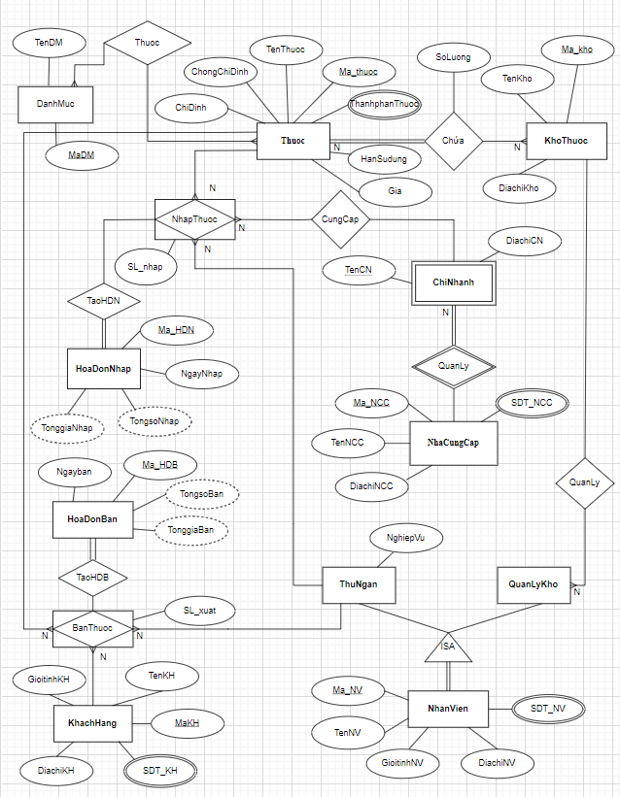

### 1.3 Phân tích lược đồ thực thể E – R

**NhaCungCap – ChiNhanh** là mối quan hệ một – nhiều vì một nhà cung cấp sẽ có nhiều chi nhánh khác nhau và các chi nhánh phải phụ thuộc vào nhà cung cấp.

**Thuoc – KhoThuoc** là mối quan hệ nhiều – nhiều và mỗi loại thuốc phải chứa ít nhất trong một kho thuốc vì thuốc luôn phải để trong một hay nhiều kho thuốcvà ngược lại kho thuốc có thể chứa nhiều thuốc khác nhau.

**Thuoc – DanhMuc** là mối quan hệ nhiều – nhiều vì thuốc có thể nằm trong nhiều danh mục khác nhau và ngược lại mỗi danh mục có thể chứa thông tin của nhiều loại thuốc.

**ThuNgan** và **QuanLyKho** là hai tập thực thể con của tập thực thể **NhanVien**.

**QuanLyKho – KhoThuoc** là mối quan hệ nhiều – một vì mỗi kho có thể có nhiều nhân viên quản lý và nhân viên quản lý chỉ quản lý một kho.

**ChiNhanh – Thuoc** là mối quan hệ nhiều - nhiều vì mỗi chi nhánh có thể cung cấp nhiều loại thuốc khác nhau và ngược lại mỗi loại thuốc có thể được cung cấp bởi nhiều chi nhánh.

**ThuNgan – Thuốc – ChiNhanh** là một liên kết 3 ngôi và tạo ra thực thể liên kết **Nhập thuốc.**

**NhapThuoc – HoaDonNhap** là quan hệ một – một và khi nhập thuốc tạo duy nhất một hóa đơn nhập vì mỗi lần nhập thuốc sẽ có một hóa đơn nhập và một hóa đơn nhập chỉ được lập duy nhất khi nhập thuốc.

**KhachHang – Thuoc - ThuNgan** là một liên kết 3 ngôi và tạo ra một thực thể liên kết **BanThuoc.**

**BanThuoc – HoaDonBan** là quan hệ một – một và khi có phiếu mua thuốc thì sẽ tạo duy nhất một hóa đơn bán.

***Kết luận:***

Lược đồ E - R gồm 13 tập thực thể trong đó có: 2 tập thực thể liên kết, 1 tập thực thể yếu, 2 tập thực thể con và có 2 quan hệ 3 ngôi.

## 2 Lược đồ quan hệ và chuẩn hóa

### 2.1 Lược đồ quan hệ

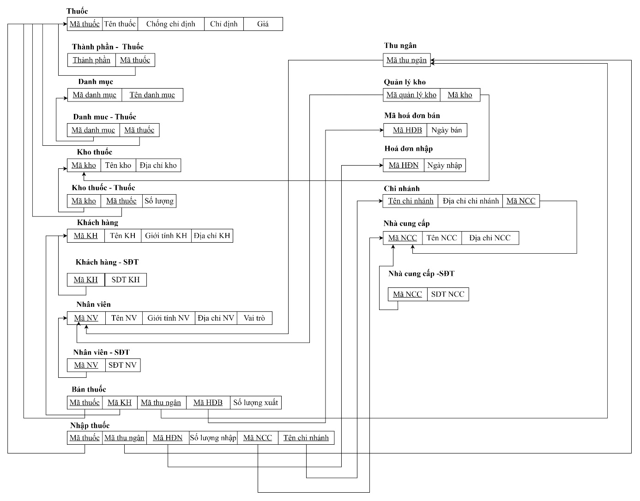

### 2.2 Chuẩn hóa về 3NF

### 2.2.1 Các dạng chuẩn hóa

**+** DẠNG CHUẨN 1(First Nomal Form - 1NF)

Định nghĩa dạng chuẩn 1:

* Mọi giá trị thuộc tính của quan hệ đều ở dạng nguyên tố.
* Không có thuộc tính đa trị.
* Không có thuộc tính dẫn xuất.

+ DẠNG CHUẨN 2 (Second Nomal Form - 2NF)

Định nghĩa dạng chuẩn 2: Một lược đồ quan hệ R với tập phụ thuộc hàm F ở dạng chuẩn 2NF khi thỏa mãn:

* Là dạng chuẩn 1NF.
* Mọi thuộc tính không khóa đều phụ thuộc hàm đầy đủ vào mọi khóa dự bị của R.

+ DẠNG CHUẨN 3 (Third Nomal Form - 3NF)

Định nghĩa dạng chuẩn 3NF: Một lược đồ quan hệ R ở dạng 3NF với một tập phụ thuộc hàm F nếu thỏa mãn:

* Với bất kỳ phụ thuộc hàm X → A trong F thì hoặc X là một siêu khóa của R, hoặc A là một thuộc tính khóa.

Một cách định nghĩa khác về dạng chuẩn 3NF: Một lược đồ quan hệ R ở dạng 3NF với một tập phụ thuộc hàm F nếu thỏa mãn:

* R ở dạng 2NF.
* Không có thuộc tính không khóa nào phụ thuộc hàm bắc cầu vào khóa của R.

### 2.2.2 Các phụ thuộc hàm và chuẩn hóa về 3NF

* **Kho thuốc** (Ma_kho, Ten_kho, Địachi_kho)

F1 = {Ma_kho → Ten_kho, Ma_kho → Diachi_kho}

K1 = Ma_kho

* Lược đồ quan hệ chỉ chứa các thuộc tính nguyên tố: lược đồ ở dạng chuẩn 1NF.
* Ma_kho là khóa dự bị, các thuộc tính không khóa phụ thuộc hàm đầy đủ vào Mã kho nên lược đồ ở dạng chuẩn 2NF.
* Do Ma_kho → Ten_kho; Ma_kho → Địa chỉ kho nên Ma_kho là siêu khóa, nên lược đồ ở dạng chuẩn 3NF.
* **Thuốc_Kho thuốc** (Ma_thuốc, Ma_kho, Số lượng)

F2 = {(Ma_thuốc, Ma_kho) → Số lượng}

K2 = Ma_thuốc, Ma_kho

* Lược đồ quan hệ chỉ chứa các thuộc tính nguyên tố: lược đồ quan hệ ở dạng chuẩn 1NF
* Tập thuộc (tính Ma_thuốc, Ma_kho) là một khóa, các thuộc tính không khóa phụ thuộc hàm đầy đủ vào tập thuộc tính (Ma_thuốc, Ma_kho) nên lược đồ ở dạng chuẩn 2NF.
* Do (Ma_thuốc, Ma_kho) → Số lượng nên tập thuộc tính (Ma_thuốc, Ma_kho) là siêu khóa, nên lược đồ ở dạng chuẩn 3NF.
* **Khách hàng** (Ma_KH, Ten_KH, Địa chỉ, Giới tính)

F3 = {Ma_KH → Ten_KH, Ma_KH → Giới tính, Ma_KH → địa chỉ}

K3 = Ma_KH

* Lược đồ quan hệ chỉ chứa các thuộc tính nguyên tố: lược đồ ở dạng chuẩn 1NF.
* Ma_KH là khóa dự bị, các thuộc tính không khóa phụ thuộc hàm đầy đủ vào Ma_KH nên lược đồ ở dạng chuẩn 2NF.
* Do Ma_KH →Ten_KH, Ma_KH → Giới tính, Ma_KH → địa chỉ, nên Ma_KH là siêu khóa, nên lược đồ ở dạng chuẩn 3NF
* **Khách hàng - SĐT** (Ma_KH, SĐT_KH)

F4 = {SĐT_KH → Ma_KH}

K4 = SĐT_KH

* Lược đồ quan hệ chỉ chứa các thuộc tính nguyên tố: lược đồ ở dạng chuẩn 1NF.
* SĐT_KH là khóa dự bị, thuộc tính Ma_KH phụ thuộc hàm đầy đủ vào SĐT_KH: lược đồ ở dạng chuẩn 2NF.
* Do SĐT_KH → Ma_KH, SĐT_KH là siêu khóa nên lược đồ ở dạng chuẩn 3NF.
* **Nhân Viên** (Ma_NV, Ten_NV, Gioitinh_NV, Điachi_NV)

F5 = {Ma_NV → Ten_NV, Ma_NV → Gioitinh_NV, Ma_NV → Điachi_NV}

K5 = Ma_NV

* Lược đồ chỉ có các thuộc tính nguyên tố → lược đồ ở dạng chuẩn 1NF.
* Lược đồ có khóa dự bị là Mã NV, các thuộc tính khác phụ thuộc đầy đủ vào Ma_NV → lược đồ ở dạng chuẩn 2NF.
* Do Ma_NV → Ten_NV, Ma_NV → Gioitinh_NV, Ma_NV → Điachi_NV và Ma_NV là khóa dự bị nên lược đồ ở dạng chuẩn 3NF.
* **Nhân viên – SĐT** (Ma_NV, SĐT_NV)

F6 = {SĐT_NV → Ma_NV}

K6 = SĐT_NV

* Lược đồ chỉ có các thuộc tính nguyên tố → lược đồ ở dạng chuẩn 1NF.
* SĐT_NV là khóa dự bị, thuộc tính Ma_NV phụ thuộc hàm đầy đủ vào SĐT_NV→ lược đồ ở dạng chuẩn 2NF.
* Do SĐT_NV → Ma_NV, SĐT_NV là siêu khóa lên lược đồ ở dạng chuẩn 3NF.
* **Thu ngân** (ID_Thungân, NghiepVu)

F7 = {ID_Thungân → NghiepVu}

K7 = ID_Thungân

* Lược đồ chỉ có các thuộc tính nguyên tố → lược đồ dạng chuẩn 1NF.
* ID_Thungân là khóa dự bị, thuộc tính NghiepVu phụ thuộc hàm đầy đủ vào ID thu ngân → lược đồ ở dạng chuẩn 2NF.
* Do ID_Thungân → NghiepVu, ID_Thungân là siêu khóa lên lược đồ ở dạng chuẩn 3NF.
* **Quản lý kho** (ID_QuanLyKho, Ma_kho)

F8 = {ID_QuanLyKho → Ma_kho}

K8 = ID_QuanLyKho

* Lược đồ chỉ có các thuộc tính nguyên tố → lược đồ dạng chuẩn 1NF.
* ID_QuanLyKho là khóa dự bị, thuộc tính Mã kho phụ thuộc hàm đầy đủ vào ID_QuanLyKho nên lược đồ ở dạng chuẩn 2NF.
* Do ID_QuanLyKho → Ma_kho, ID_QuanLyKho là siêu khóa lên lược đồ ở dạng chuẩn 3NF.
* **Chi nhánh** (Ten_chinhánh, Ma_NCC, Địa chỉ)

F9 = {( Ten_chinhánh, Ma_NCC) → Địa chỉ}

K9 = Ten_chinhánh, Ma_NCC

* Mọi thuộc tính của quan hệ đều ở dạng nguyên tố, không có thuộc tính đa trị, không có thuộc tính dẫn xuất → lược đồ ở dạng chuẩn 1NF.
* Lược đồ có 2 khóa dự bị: (Ten_chinhánh, Ma_NCC). Mọi thuộc tính không khóa đều phụ thuộc hàm đầy đủ vào mọi khóa dự bị của R.
* Do Ten_chinhánh, Ma_NCC → Địa chỉ, (Ten_chinhánh, Ma_NCC) là khóa dự bị nên lược đồ đạt chuẩn 3NF.
* **Nhà cung cấp** (Ma_NCC, Ten_NCC, Địa chỉ_NCC)

F10 = {Ma_NCC → Ten_NCC; Ma_NCC → Địa chỉ_NCC;}

K10 = Ma_NCC

* Mọi thuộc tính của quan hệ đều ở dạng nguyên tố, không có thuộc tính đa trị, không có thuộc tính dẫn xuất nên lược đồ ở dạng chuẩn 1NF.
* Lược đồ có khóa dự bị: Ma_NCC. Mọi thuộc tính không khóa đều phụ thuộc hàm đầy đủ vào mọi khóa dự bị của R.
* Do Ma_NCC → Ten_NCC; Ma_NCC → Địa chỉ_NCC; (Ma_NCC) là khóa dự bị nên lược đồ đạt chuẩn 3NF.
* **Nhà cung cấp_SĐT** (Ma_NCC, SĐT_NCC)

F11 = {SĐT_NCC → Ma_NCC}

K11 = SĐT_NCC

* Mọi thuộc tính của quan hệ đều ở dạng nguyên tố, không có thuộc tính đa trị, không có thuộc tính dẫn xuất → lược đồ ở dạng chuẩn 1NF.
* Lược đồ có 1 khóa dự bị: SĐT_NCC Mọi thuộc tính không khóa đều phụ thuộc hàm đầy đủ vào mọi khóa dự bị của R.
* Do SĐT_NCC → Ma_NCC. SĐT_NCC là siêu khóa nên lược đồ đạt chuẩn 3NF.
* **Thuốc** (Ma_thuốc, Ten_thuốc, Chống chỉ định, Chỉ định, Hạn sử dụng)

F12 = {Ma_thuốc →Ten_thuốc, Ma_thuốc → Chống chỉ định, Ma_thuốc → Chỉ định, Ma_thuốc → hạn sư dụng}

K12 = Ma_thuốc

* Lược đồ quan hệ chỉ chứa các thuộc tính nguyên tố: lược đồ ở dạng chuẩn 1NF
* Ma_thuốc là khoá dự bị, các thuộc tính không khoá phụ thuộc hàm đầy đủ vào Ma_thuốc nên lược đồ ở dạng chuẩn 2NF
* Do Ma_thuốc → Ten_thuốc, Ma_thuốc → Chống chỉ định, Ma_thuốc → Chỉ định, Ma_thuốc → Hạn sư dụng, Ma_thuốc là siêu khoá nên lược đồ ở dạng chuẩn 3NF
* **Thuốc_Thành phần** (Thànhphần_thuốc, Ma_thuốc)

F13 = {Thànhphần_thuốc → Ma_thuốc}

K13 = Thànhphần_thuốc

* Lược đồ quan hệ chỉ chứa các thuộc tính nguyên tố: lược đồ ở dạng chuẩn 1NF
* Thành phần là khoá dự bị, thuộc tính Ma_thuốc phụ thuộc hàm đầy đủ vào Thànhphần_thuốc: lược đồ ở dạng chuẩn 2NF
* Do Thànhphần_thuốc → Ma_thuốc, Thànhphần_thuốc là siêu khoá nên lược đồ ở dạng chuẩn 3NF
* **Danh mục** (Ma_Danhmục, Ten_Danhmục)

F14 = {Ma_Danhmục → Ten_Danhmục}

K14 = Ma_Danhmục

* Lược đồ quan hệ chỉ chứa các thuộc tính nguyên tố: lược đồ ở dạng chuẩn 1NF
* Ma_Danhmục là khoá dự bị, các thuộc tính không khoá phụ thuộc hàm đầy đủ vào Ma_Danhmục nên lược đồ ở dạng chuẩn 2NF
* Do Ma_Danhmục → Ten_Danhmục, Ma_Danhmục là siêu khoá nên lược đồ ở dạng chuẩn 3NF
* **Danh mục_thuốc** (Ma_thuốc, Ma_Danhmục)

F15 = {Ma_thuốc → Ma_Danhmục}

K15 = Ma_thuốc

* Lược đồ quan hệ chỉ chứa các thuộc tính nguyên tố: lược đồ ở dạng chuẩn 1NF
* Ma_thuốc là khoá dự bị, thuộc tính mã danh mục phụ thuộc hàm đầy đủ vào id thuốc: lược đồ ở dạng chuẩn 2NF
* Do Ma_thuốc → Ma_Danhmục, Ma_thuốc là siêu khoá nên lược đồ ở dạng chuẩn 3NF
* **NhapThuoc (**Ma_HDN, Ma_thuốc, Ma_NCC, ID_Thungan, SL_nhap)

F16 = {Ma_ HDN → Ma_NCC, Ma_ HDN → ID_Thungan, (Ma_HDN,Ma_thuốc) → SL_nhap, Ma_HDN → NgayNhap}

Vì (Ma_HDN, Ma_thuoc) + = **(**Ma_HDN, Mathuoc, Ma_NCC, ID_Thungan, SL_nhap, NgayNhap) nên:

K16 = Ma_HDN, Ma_thuoc

* Lược đồ chưa đạt chuẩn 3NF vì:

Ma_ HDN → Ma_NCC, Ma_ HDN → ID_ThuNgan, Ma_HDN → NgayNhap: Ma_ HDN không phải là một siêu khóa và Ma_NCC, ID_ThuNgan, NgayNhap cũng không phải là các thuộc tính khóa.

* Lược đồ cũng chưa đạt chuẩn 2NF:

Ma_ hdn → Ma_NCC, Ma_ hdn → ID_ThuNgan, Ma_HDN → NgayNhap: Ma_NCC, ID_ThuNgan, NgayNhap là các thuộc tính không khóa phụ thuộc 1 phần (không đầy đủ) vào thuộc tính khóa.

Đưa về dạng chuẩn 2NF sẽ là chuẩn 3NF:

* **HoaDonNhap (**Ma_HDN, MaThuoc, Ma_NCC, ID_ThuNgan, NgayNhap)

K16 = Ma_HDN

F16 = {Ma_ HDN → Ma_NCC, Ma_ HDN → ID_ThuNgan, Ma_HDN → NgayNhap}

* **ChiTietNhap** (Ma_HDN, MaThuoc, SL_nhap)

K17 **=** Ma_HDN, Ma_thuoc

F17 = {(Ma_HDN,Ma_thuoc) → SL_nhap}

* **Bán Thuốc** (Ma_HDB, ID_ThuNgan, Ma_Thuoc, Ma_KH, SL_xuat)

F18 = {Ma_HDB → Ma_KH, Ma_HDB → ID_ThuNgan, (Ma_HDB, Ma_thuoc) → SL_xuat, Ma_HDB → NgayBan}

Vì (Ma_HDB, Ma_thuoc) + = (Ma_HDB, ID_ThuNgan, Ma_Thuoc, Ma_KH, SL_xuat, NgayBan) nên:

K18 = Ma_HDB, Ma_thuoc

* Lược đồ chưa đạt chuẩn 3NF vì:

Ma_HDB → Ma_KH, Ma_HDB → ID_ThuNgan, Ma_HDB → NgayBan: Ma_HDB không phải là một siêu khóa và ID_ThuNgan, Ma_KH cũng không phải là các thuộc tính khóa.

* Lược đồ chưa đạt chuẩn 2NF vì:
* Ma_HDB → Ma_KH, Ma_HDB → ID_ThuNgan, Ma_HDB →NgayBan: ID_ThuNgan, Ma_KH, NgayBan là các thuộc tính không khóa phụ thuộc 1 phần (ko đầy đủ) vào khóa.

Đưa về dạng chuẩn 2NF sẽ là chuẩn 3NF:

* **HoaDonBan** (Ma_HDB, ID_ThuNgan, Ma_Thuoc, NgayBan)

K18 = Ma_HDB

F18 = {Ma_HDB → Ma_KH, Ma_PhieuMua → ID_ThuNgan, Ma_HDN → NgayBan}

* **ChiTiet_HoaDonBan** (Ma_HDB, Ma_thuoc, SL_xuat)

K19 = Ma_HDB, Ma_thuoc

F19 = {(Ma_HDB, Ma_thuoc) → SL_xuat}

### 2.2.3 Lược đồ sau khi chuẩn hóa

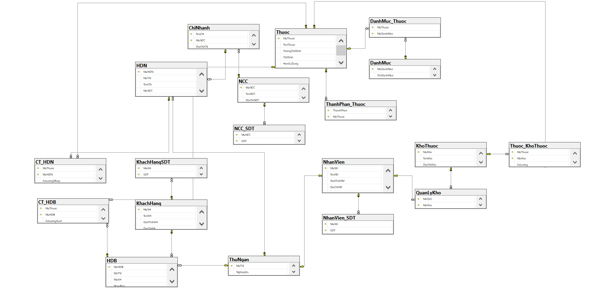

# III, CÀI ĐẶT HỆ THỐNG

## 1 Cài đặt cơ sở dữ liệu SQL Server “Quản lý Nhà thuốc”

CREATE DATABASE QUANLYNHATHUOC

USE QUANLYNHATHUOC

---Bảng Thuoc

GO

CREATE TABLE Thuoc(

MaThuoc varchar(20) NOT NULL,

TenThuoc nvarchar(200) NOT NULL,

ChongChiDinh nvarchar(200),

ChiDinh nvarchar(200),

HanSuDung date NOT NULL,

Gia money NOT NULL

CONSTRAINT PK_Thuoc PRIMARY KEY (MaThuoc)

)

---Bảng ThanhPhan_Thuoc

GO

CREATE TABLE ThanhPhan_Thuoc(

ThanhPhan nvarchar(100) NOT NULL,

MaThuoc varchar(20) NOT NULL,

CONSTRAINT FK_ThanhPhanThuoc FOREIGN KEY (MaThuoc) REFERENCES Thuoc(MaThuoc) ON DELETE CASCADE,

CONSTRAINT PK_ThanhPhanThuoc PRIMARY KEY(MaThuoc, ThanhPhan)

)

---Bảng DanhMuc

GO

CREATE TABLE DanhMuc(

MaDanhMuc varchar(20) NOT NULL,

TenDanhMuc nvarchar(100) NOT NULL,

CONSTRAINT PK_DanhMuc PRIMARY KEY(MaDanhMuc)

)

---Bảng DanhMuc_Thuoc

GO

CREATE TABLE DanhMuc_Thuoc(

MaThuoc varchar(20) NOT NULL,

MaDanhMuc varchar(20) NOT NULL,

CONSTRAINT FK_DanhMuc_Thuoc_MaDanhMuc FOREIGN KEY (MaDanhMuc) REFERENCES DanhMuc(MaDanhMuc) ON DELETE CASCADE,

CONSTRAINT FK_DanhMuc_Thuoc_MaThuoc FOREIGN KEY(MaThuoc) REFERENCES Thuoc(MaThuoc) ON DELETE CASCADE,

CONSTRAINT PK_DanhMuc_Thuoc PRIMARY KEY(MaThuoc, MaDanhMuc)

)

---Bảng KhoThuoc

GO

CREATE TABLE KhoThuoc(

MaKho varchar(20) NOT NULL,

TenKho nvarchar(100) NOT NULL,

DiaChiKho nvarchar(200) NOT NULL,

CONSTRAINT PK_KhoThuoc PRIMARY KEY(MaKho)

)

---Bảng Thuoc_KhoThuoc

GO

CREATE TABLE Thuoc_KhoThuoc(

MaThuoc varchar(20) NOT NULL,

MaKho varchar(20) NOT NULL,

SoLuong int NOT NULL,

CONSTRAINT FK_Thuoc_KhoThuoc_MaThuoc FOREIGN KEY (MaThuoc) REFERENCES Thuoc(MaThuoc) ON DELETE CASCADE,

CONSTRAINT FK_Thuoc_KhoThuoc_MaKho FOREIGN KEY (MaKho) REFERENCES KhoThuoc(MaKho) ON DELETE CASCADE,

CONSTRAINT PK_Thuoc_KhoThuoc PRIMARY KEY(MaThuoc, MaKho)

)

---Bảng KhachHang

GO

CREATE TABLE KhachHang(

MaKH varchar(20) NOT NULL,

TenKH nvarchar(100) NOT NULL,

GioiTinhKH nvarchar(20) NOT NULL,

DiaChiKH nvarchar(200) NOT NULL,

CONSTRAINT PK_KhachHang PRIMARY KEY(MaKH)

)

---Bảng KhachHangSDT

GO

CREATE TABLE KhachHangSDT(

MaKH varchar(20) NOT NULL,

SDT varchar(20) NOT NULL,

CONSTRAINT FK_KhachHang_SDT_MaKH FOREIGN KEY (MaKH) REFERENCES KhachHang(MaKH) ON DELETE CASCADE,

CONSTRAINT KhachHang_SDT PRIMARY KEY(MaKH, SDT)

)

---Bảng NhanVien

GO

CREATE TABLE NhanVien(

MaNV varchar(20) NOT NULL,

TenNV nvarchar(100) NOT NULL,

GioiTinhNV nvarchar(20) NOT NULL,

DiaChiNV nvarchar(200) NOT NULL,

VaiTro nvarchar(100) NOT NULL,

CONSTRAINT PK_NhanVien PRIMARY KEY(MaNV)

)

---Bảng NhanVien_SDT

GO

CREATE TABLE NhanVien_SDT(

MaNV varchar(20) NOT NULL,

SDT varchar(20) NOT NULL,

CONSTRAINT FK_NhanVien_SDT_MaNV FOREIGN KEY(MaNV) REFERENCES NhanVien(MaNV) ON DELETE CASCADE,

CONSTRAINT PK_NhanVien_SDT PRIMARY KEY(MaNV, SDT)

)

---Bảng ThuNgan

GO

CREATE TABLE ThuNgan(

MaTN varchar(20) NOT NULL,

NghiepVu nvarchar(50),

CONSTRAINT FL_ThuNgan_MaTN FOREIGN KEY (MaTN) REFERENCES NhanVien(MaNV) ON DELETE CASCADE,

CONSTRAINT PK_ThuNgan PRIMARY KEY(MaTN)

)

---Bảng QuanLyKho

GO

CREATE TABLE QuanLyKho(

MaQLK varchar(20) NOT NULL,

MaKho varchar(20) NOT NULL,

CONSTRAINT FK_QuanLyKho_MaKho FOREIGN KEY (MaKho) REFERENCES KhoThuoc(MaKho),

CONSTRAINT FK_QuanLyKho_MaQLK FOREIGN KEY (MaQLK) REFERENCES NhanVien(MaNV) ON DELETE CASCADE,

CONSTRAINT PK_QuanLyKho PRIMARY KEY(MaQLK, MaKho)

)

---Bảng HDB

GO

CREATE TABLE HDB(

MaHDB varchar(20) NOT NULL,

MaTN varchar(20) NOT NULL,

MaKH varchar(20) NOT NULL,

NgayBan DATE DEFAULT CONVERT (DATE, SYSDATETIME()) NOT NULL,

CONSTRAINT FK_HDB_MaTN FOREIGN KEY(MaTN) REFERENCES ThuNgan(MaTN),

CONSTRAINT FK_HDB_MaKH FOREIGN KEY(MaKH) REFERENCES KhachHang(MaKH),

CONSTRAINT PK_HDB PRIMARY KEY(MaHDB)

)

---CT_HDB

GO

CREATE TABLE CT_HDB(

MaThuoc varchar(20) NOT NULL,

MaHDB varchar(20) NOT NULL,

SoLuongXuat int NOT NULL,

CONSTRAINT FK_CT_HDB_MaThuoc FOREIGN KEY(MaThuoc) REFERENCES Thuoc(MaThuoc),

CONSTRAINT FK_CT_HDB_MaHDB FOREIGN KEY(MaHDB) REFERENCES HDB(MaHDB) ON DELETE CASCADE,

CONSTRAINT PK_CT_HDB PRIMARY KEY(MaThuoc, MaHDB)

)

---Bảng NCC

GO

CREATE TABLE NCC(

MaNCC varchar(20) NOT NULL,

TenNCC nvarchar(50) NOT NULL,

DiaChiNCC nvarchar(200) NOT NULL

CONSTRAINT PK_NCC PRIMARY KEY(MaNCC)

)

---Bảng NCC_SDT

GO

CREATE TABLE NCC_SDT(

MaNCC varchar(20) NOT NULL,

SDT varchar(20) NOT NULL,

CONSTRAINT FP_NCC_SDT_MaNCC FOREIGN KEY(MaNCC) REFERENCES NCC(MaNCC) ON DELETE CASCADE,

CONSTRAINT PK_NCC_SDT PRIMARY KEY(MaNCC, SDT)

)

---Bảng ChiNhanh

GO

CREATE TABLE ChiNhanh(

TenCN nvarchar(100) NOT NULL,

MaNCC varchar(20) NOT NULL,

DiaChiCN nvarchar(200) NOT NULL,

CONSTRAINT FP_ChiNhanhNCC FOREIGN KEY(MaNCC) REFERENCES NCC(MaNCC) ON DELETE CASCADE,

CONSTRAINT PK_ChiNhanh PRIMARY KEY(TenCN, MaNCC)

)

---Bảng HDN

GO

CREATE TABLE HDN(

MaHDN varchar(20) NOT NULL,

MaTN varchar(20) NOT NULL,

TenCN nvarchar(100) NOT NULL,

MaNCC varchar(20) NOT NULL,

NgayNhap date DEFAULT CONVERT (DATE, SYSDATETIME()) NOT NULL,

CONSTRAINT FK_HDN_MaTN FOREIGN KEY(MaTN) REFERENCES ThuNgan(MaTN),

CONSTRAINT FK_HDN_TenCN_MaNCC FOREIGN KEY(TenCN,MaNCC) REFERENCES ChiNhanh(TenCN, MaNCC),

CONSTRAINT PK_HDN PRIMARY KEY(MaHDN)

)

---Bảng CT_HDN

GO

CREATE TABLE CT_HDN(

MaThuoc varchar(20) NOT NULL,

MaHDN varchar(20) NOT NULL,

SoLuongNhap int NOT NULL,

CONSTRAINT FK_CT_HDN_MaThuoc FOREIGN KEY(MaThuoc) REFERENCES Thuoc(MaThuoc),

CONSTRAINT FK_CT_HDN_MaHDN FOREIGN KEY(MaHDN) REFERENCES HDN(MaHDN) ON DELETE CASCADE,

CONSTRAINT PK_CT_HDN PRIMARY KEY(MaThuoc, MaHDN)

)

## 2, Bảng dữ liệu

### 2.1 Bảng Thuoc: Thông tin về các loại thuốc

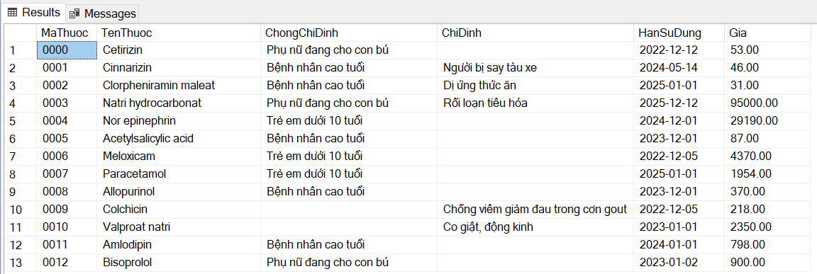

### 2.2 Bảng Kho_thuoc: Thông tin về các kho thuốc

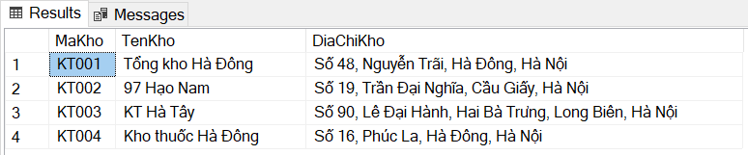

### 2.3 Bảng Thuoc_thanh_phan: Thông tin về thành phần thuốc

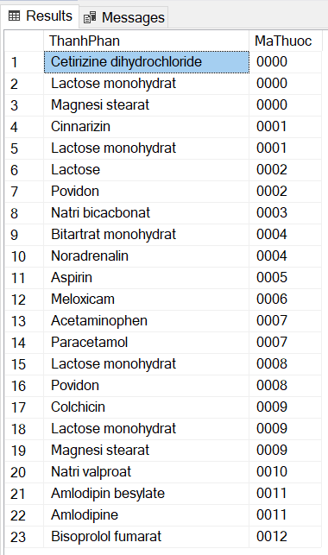

### 2.4 Bảng Thuoc_KhoThuoc: Thông tin về số thuốc trong kho

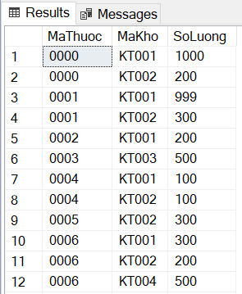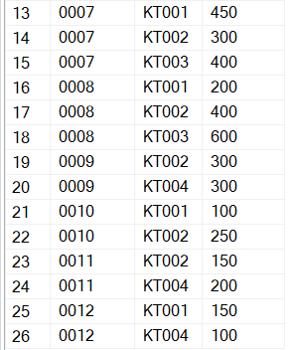

### 2.5 Bảng Danh_muc: Thông tin về các danh mục

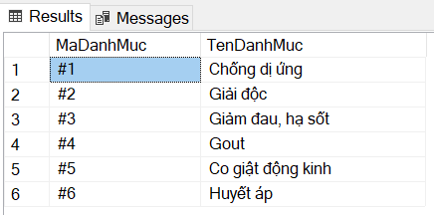

### 2.6 Bảng Danh_muc_thuoc: Thông tin về các danh mục thuốc

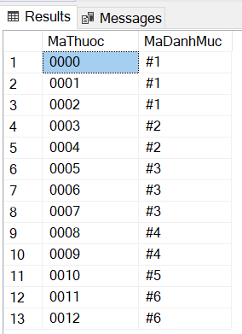

### 2.7 Bảng NhaCungCap: Thông tin về các nhà cung cấp

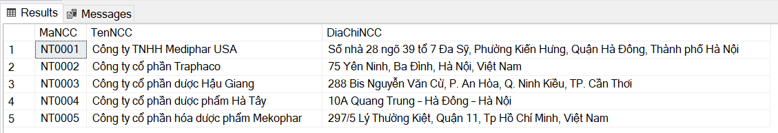

### 2.8 Bảng NhaCungCap_SĐT: Thông tin về số điện thoại nhà cung cấp

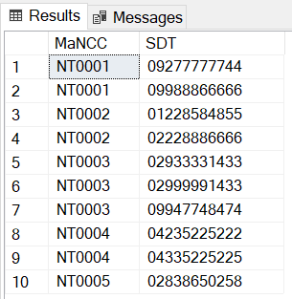

### 2.9 Bảng ChiNhanh: Thông tin về các chi nhánh của nhà cung cấp

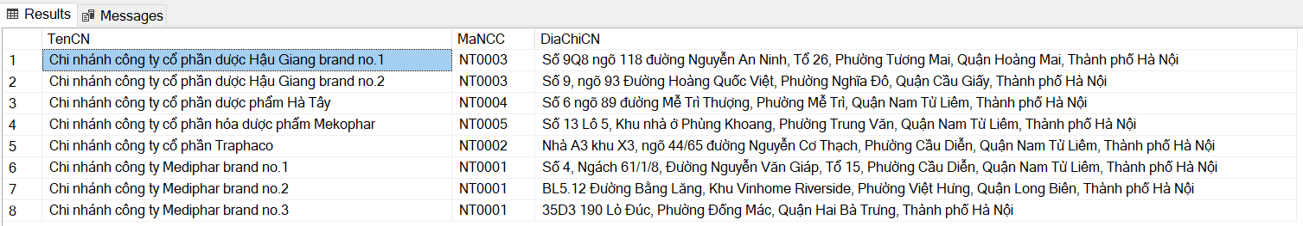

### 2.10 Bảng Nhan_vien: Thông tin về nhân viên của nhà thuốc

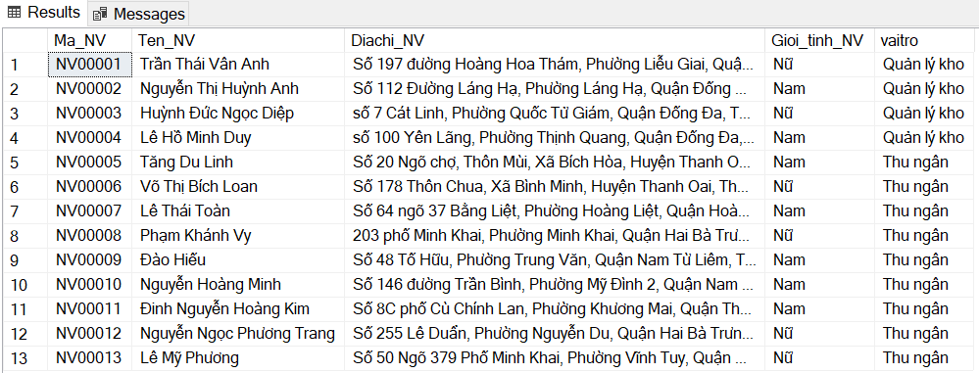

### 2.11 Bảng Nhan_vien_SĐT: Số điện thoại của các nhân viên

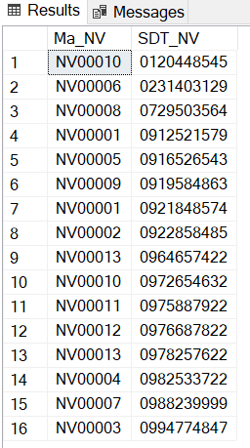

### 2.12 Bảng ThuNgan: Thông tin của nhân viên quản lý việc nhập, bán hàng

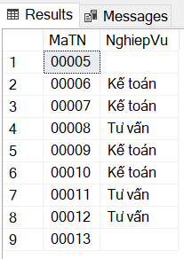

### 2.13 Bảng QuanLyKho: Thông tin nhân viên quản lý kho thuốc

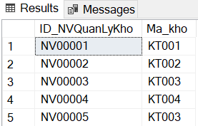

### 2.14 Bảng Khach_hang: Thông tin về khách hàng

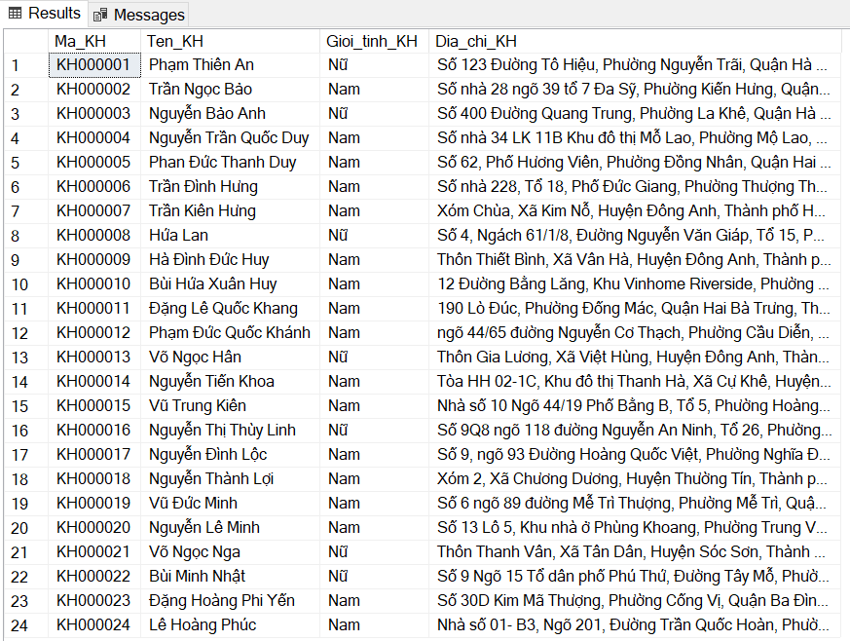

### 2.15 Bảng khach_hang_SĐT: Thông tin về số điện thoại của khách hàng

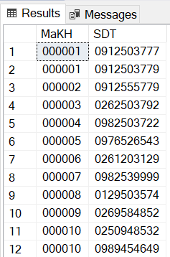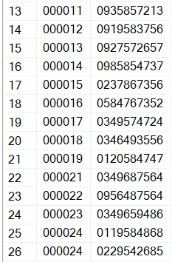

### 2.16 Bảng HoaDonNhap: Thông tin các lần nhập thuốc của nhà thuốc

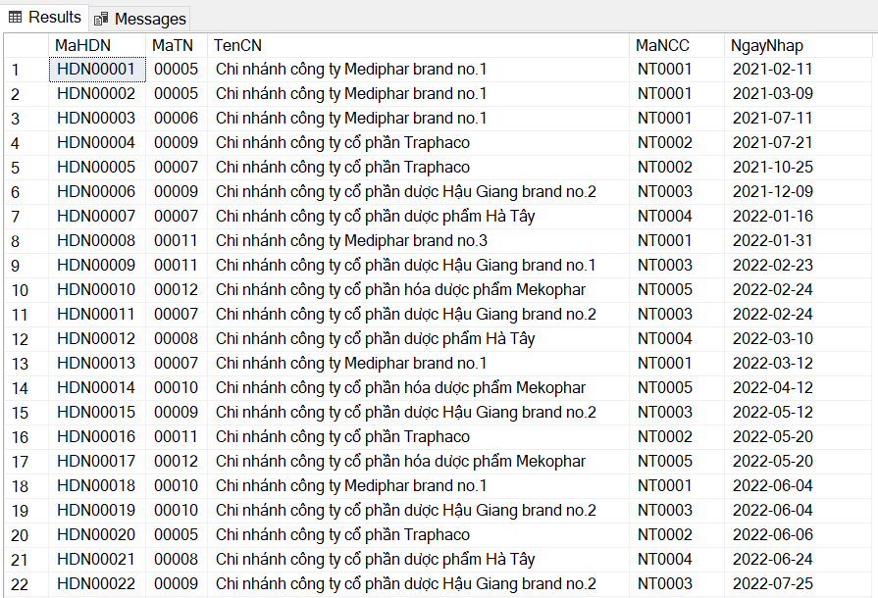

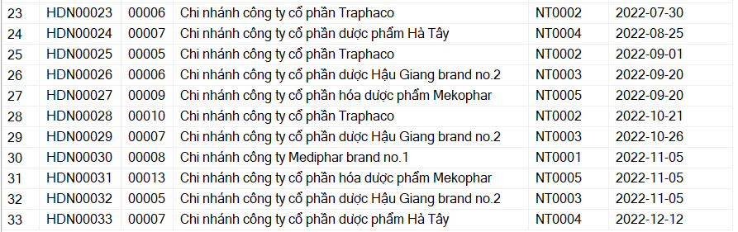

### 2.17 Bảng CT_HDN: Chi tiết các lần nhập thuốc

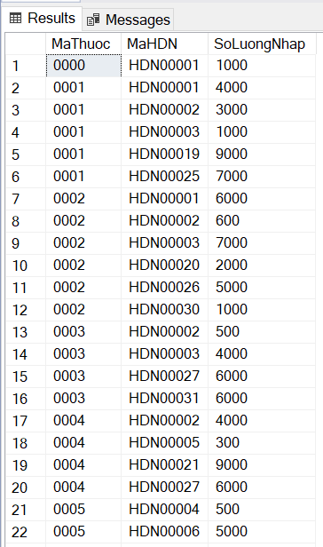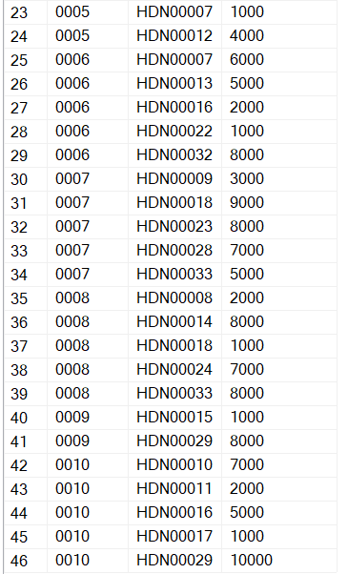

### 2.18 Bảng HoaDonBan: Thông tin các lần đặt mua hàng của khách hàng

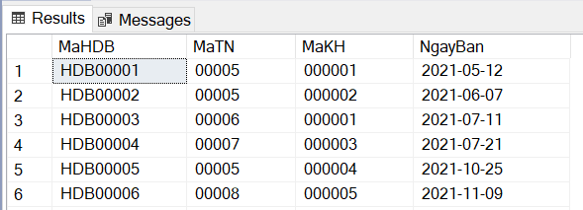

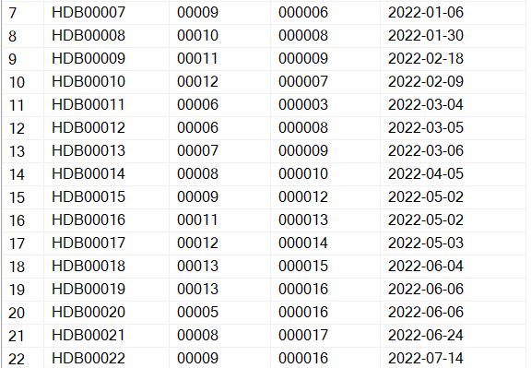

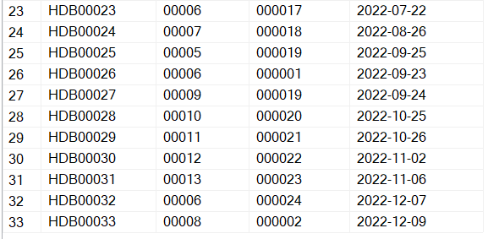

### 2.19 Bảng CT_HDB: Chi tiết các lần đặt hàng của khách hàng

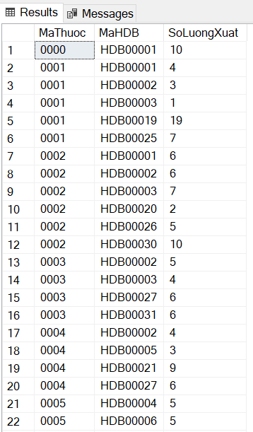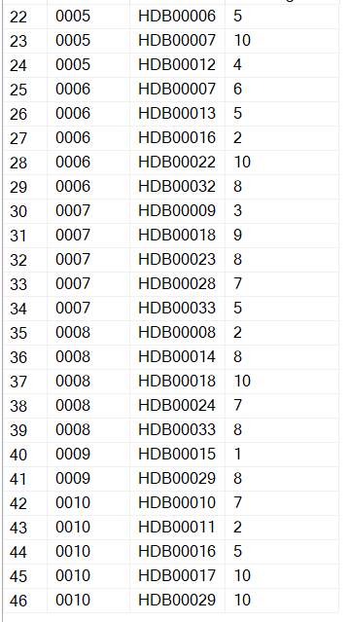

## 3, Truy xuất dữ liệu

### 3.1 Thống kê thuốc có thành phần Lactose monohydrat và chống chỉ định với người cao tuổi

SELECT t.MaThuoc [Mã thuốc], t.TenThuoc [Tên thuốc], t.ChongChiDinh [Chống chỉ định], tp.ThanhPhan [Thành phần]

FROM Thuoc AS t

LEFT JOIN ThanhPhan_Thuoc AS tp ON tp.MaThuoc = t.MaThuoc

WHERE t.ChongChiDinh LIKE N'%cao tuổi%' AND tp.ThanhPhan = 'Lactose monohydrat'

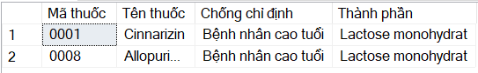

### 3.2 Thống kê doanh thu của từng nhân viên có địa chỉ ở Hai Bà Trưng trong năm 2022

SELECT C.MaTN AS [Mã thu ngân], SUM( C.SoLuongXuat*C.Gia ) AS [Doanh thu]

FROM (SELECT B.MaTN, B.MaThuoc, B.SoLuongXuat, Thuoc.Gia

FROM Thuoc, (SELECT CT_HDB.MaThuoc, CT_HDB.MaHDB, A.MaTN, CT_HDB.SoLuongXuat

FROM CT_HDB, (SELECT * FROM HDB

WHERE EXISTS ( SELECT * FROM NhanVien

WHERE MaNV = HDB.MaTN

AND DiaChiNV LIKE N'%Hai Bà Trưng%'

AND VaiTro != 'Quản lý Kho'

AND YEAR(NgayBan) = '2022')) AS A

WHERE CT_HDB.MaHDB = A.MaHDB) AS B

WHERE Thuoc.MaThuoc = B.MaThuoc) AS C

GROUP BY C.MaTN

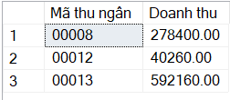

### 3.3 Thống kê doanh thu của của hàng từ ngày 20/1/2022 đến ngày 20/10/2022

SELECT SUM( c.SoLuongXuat*t.Gia ) AS 'Doanh Thu'

FROM ((CT_HDB AS c

LEFT JOIN HDB AS h ON c.MaHDB =h.MaHDB)

LEFT JOIN Thuoc AS t ON c.MaThuoc = t.MaThuoc)

WHERE h.NgayBan BETWEEN '2022/01/20 ' AND '2022/10/20'



### 3.4 Thống kê doanh thu tổng của cửa hàng

SELECT SUM( c.SoLuongXuat*t.Gia ) AS [Tổng doanh thu]

FROM ((CT_HDB AS c

LEFT JOIN HDB AS h ON c.MaHDB = h.MaHDB)

LEFT JOIN Thuoc AS t ON c.MaThuoc = t.MaThuoc)

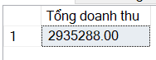

### 3.5 Liệt kê tên chi nhánh tại Nam Từ Liêm, tên nhà cung cấp được nhập hàng từ nhân viên nam nhập nhiều lần nhất và số lần nhập

SELECT ChiNhanh.TenCN AS [Tên chi nhánh], ChiNhanh.DiaChiCN AS [Địa chỉ chi nhánh], NCC.TenNCC AS [Tên nhà cung cấp], A.SoLanNhap AS [Số lần nhập]

FROM ChiNhanh, NCC, (SELECT HDN.TenCN, HDN.MaNCC, COUNT(MaHDN) AS SoLanNhap

FROM HDN, ChiNhanh, NhanVien

WHERE ChiNhanh.DiaChiCN like N'%Nam Từ Liêm%'

AND HDN.MaNCC = ChiNhanh.MaNCC

AND HDN.MaTN = NhanVien.MaNV

AND NhanVien.GioiTinhNV = 'Nam'

GROUP BY HDN.TenCN, HDN.MaNCC) AS A,

(SELECT MAX(SoLanNhap) As MAX

FROM (SELECT HDN.TenCN, HDN.MaNCC, COUNT(MaHDN) AS SoLanNhap

FROM HDN, ChiNhanh, NhanVien

WHERE ChiNhanh.DiaChiCN like N'%Nam Từ Liêm%'

AND HDN.MaNCC = ChiNhanh.MaNCC

AND HDN.MaTN = NhanVien.MaNV

AND NhanVien.GioiTinhNV = 'Nam'

GROUP BY HDN.TenCN, HDN.MaNCC) AS A)AS B

WHERE A.SoLanNhap = B.MAX

AND A.MaNCC = ChiNhanh.MaNCC

AND A.TenCN = ChiNhanh.TenCN

AND ChiNhanh.MaNCC = NCC.MaNCC



### 3.6 Liệt kê mã, tên, đơn giá của khách hàng có địa chỉ tại Hà Đông có đơn giá cao nhất kể từ năm 2022

SELECT A.MaKH AS [Mã khách hàng], A.DiaChiKH [Địa chỉ khách hàng], A.[Tổng hóa đơn]

FROM (SELECT SUM(SoLuongXuat*Gia) AS [Tổng hóa đơn], MaKH, DiaChiKH

FROM (SELECT ct.MaThuoc, ct.SoLuongXuat, t.Gia, hdb.MaKH, kh.DiaChiKH

FROM CT_HDB AS ct, Thuoc AS t, HDB AS hdb, KhachHang AS kh

WHERE t.MaThuoc = ct.MaThuoc

AND hdb.MaHDB = ct.MaHDB

AND hdb.NgayBan >='2022/01/01'

AND hdb.MaKH = KH.MaKH) AS M

WHERE DiaChiKH LIKE N'%Hà Đông%'

GROUP BY MaKH, DiaChiKH) AS A,

(SELECT MAX([Tổng hóa đơn]) AS [Max value]

FROM (SELECT SUM(SoLuongXuat*Gia) AS [Tổng hóa đơn], MaKH, DiaChiKH

FROM (SELECT ct.MaThuoc, ct.SoLuongXuat, t.Gia,hdb.MaKH, kh.DiaChiKH

FROM CT_HDB AS ct, Thuoc AS t, HDB AS hdb, KhachHang AS kh

WHERE t.MaThuoc = ct.MaThuoc

AND hdb.MaHDB = ct.MaHDB

AND hdb.NgayBan >='2022/01/01'

AND hdb.MaKH = KH.MaKH) AS M

GROUP BY MaKH, DiaChiKH) AS A

WHERE DiaChiKH LIKE N'%Hà Đông%') AS B

WHERE A.[Tổng hóa đơn] = B.[Max value]



### 3.7 Liệt kê mã, tên nhà cung cấp ở Nam Từ Liêm có số lượng hàng lớn nhất kể từ năm 2022

SELECT NCC.MaNCC AS [Mã nhà cung cấp], NCC.TenNCC AS [Tên nhà cung cấp], A.tong AS [Số lượng hàng] FROM NCC, ChiNhanh, (

SELECT HDN.MaNCC, NCC.TenNCC, SUM(soluongnhap) 'Tong' FROM HDN, CT_HDN, ChiNhanh, NCC

WHERE HDN.MaHDN = CT_HDN.MaHDN

AND ChiNhanh.TenCN = HDN.TenCN

AND NCC.MaNCC = ChiNhanh.MaNCC

AND ChiNhanh.DiaChiCN LIKE N'%Nam Từ Liêm%'

AND HDN.NgayNhap >= '2022/01/01'

GROUP BY HDN.MaNCC, NCC.TenNCC) AS A, (

SELECT MAX(tong) AS MAX FROM (

SELECT HDN.MaNCC, NCC.TenNCC, SUM(soluongnhap) 'Tong' FROM HDN, CT_HDN, ChiNhanh, NCC

WHERE HDN.MaHDN = CT_HDN.MaHDN

AND ChiNhanh.TenCN = HDN.TenCN

AND NCC.MaNCC = ChiNhanh.MaNCC

AND ChiNhanh.DiaChiCN LIKE N'%Nam Từ Liêm%'

AND HDN.NgayNhap >= '20220101'

GROUP BY HDN.MaNCC, NCC.TenNCC

) AS A

) AS B

WHERE A.Tong = B.MAX

AND NCC.MaNCC = ChiNhanh.MaNCC

AND A.MaNCC = NCC.MaNCC



### 3.8 Liệt kê mã, tên của loại thuốc được khách hàng tại Hà Đông mua với số lượng nhiều nhất kể từ tháng 3 năm 2022 đến tháng 10 năm 2022

SELECT A.MaThuoc AS [Mã thuốc], A.TenThuoc AS [Tên thuốc], A.[Số Lượng]

FROM (SELECT SUM(SoLuongXuat) AS [Số Lượng], MaThuoc, TenThuoc

FROM (SELECT t.MaThuoc, t.TenThuoc, ct.SoLuongXuat,kh.MaKH, kh.DiaChiKH, hdb.NgayBan, hdb.MaHDB

FROM Thuoc AS t, CT_HDB AS ct, KhachHang AS kh, HDB AS HDB

WHERE t.MaThuoc = ct.MaThuoc

AND hdb.MaKH = kh.MaKH

AND ct.MaHDB = hdb.MaHDB

AND kh.DiaChiKH LIKE N'%Hà Đông%'

AND NgayBan BETWEEN '2022/03/01'

AND '2022/10/01') AS M

GROUP BY MaThuoc, TenThuoc) AS A,

(SELECT MAX ([Số Lượng]) AS MAX

FROM (SELECT SUM(SoLuongXuat) AS [Số Lượng], MaThuoc, TenThuoc

FROM (SELECT t.MaThuoc, t.TenThuoc, ct.SoLuongXuat,kh.MaKH, kh.DiaChiKH, hdb.NgayBan, hdb.MaHDB

FROM Thuoc AS t, CT_HDB AS ct, KhachHang AS kh, HDB AS HDB

WHERE t.MaThuoc = ct.MaThuoc

AND hdb.MaKH = kh.MaKH

AND ct.MaHDB = hdb.MaHDB

AND kh.DiaChiKH LIKE N'%Hà Đông%'

AND NgayBan BETWEEN '2022/03/01'

AND '2022/10/01') AS M

GROUP BY MaThuoc, TenThuoc) AS A) AS B

WHERE A.[Số Lượng] = B.MAX



### 3.9. Tháng mấy trong năm 2022 doanh số bán hàng cao nhất

SELECT MONTH(NgayBan) AS [Tháng], SUM([Total Bill]) AS [Doanh thu]

FROM (SELECT SUM(Gia*SoLuongXuat) AS [Total Bill], MaHDB, NgayBan

FROM (SELECT hdb.MaHDB, t.MaThuoc, ct.SoLuongXuat, t.Gia, hdb.NgayBan

FROM HDB AS hdb, CT_HDB AS ct, Thuoc AS t

WHERE t.MaThuoc = ct.MaThuoc

AND ct.MaHDB = HDB.MaHDB) AS A

GROUP BY MaHDB, NgayBan) AS B

WHERE YEAR(NgayBan) = 2022

GROUP BY MONTH(NgayBan)

HAVING SUM([Total Bill]) >=ALL

(SELECT SUM([Total Bill])

FROM (SELECT SUM(Gia*SoLuongXuat) AS [Total Bill], MaHDB, NgayBan

FROM (SELECT hdb.MaHDB, t.MaThuoc, ct.SoLuongXuat, t.Gia, hdb.NgayBan

FROM HDB AS hdb, CT_HDB AS ct, Thuoc AS t

WHERE t.MaThuoc = ct.MaThuoc

AND ct.MaHDB = HDB.MaHDB) AS A

GROUP BY MaHDB, NgayBan) AS B

WHERE YEAR(NgayBan) = 2022

GROUP BY MONTH(NgayBan))

